Приложение 3 к приказу Департамента образования и науки
Ивановской области
от ____ _____ № ______-о

ИНСТРУКЦИЯ
для технического специалиста по использованию стационарной системы видеонаблюдения

Для того чтобы начать запись в аудиториях ППЭ и Штабе ППЭ необходимо осуществить следующие этапы подготовки:
- В каждой аудитории проведения экзамена необходимо проверить включение источника бесперебойного питания в розетку 220В.
Источник бесперебойного питания должен быть включен постоянно, не допускается его отключение на протяжении всех периодов проведения экзаменов (досрочный, основной, дополнительный).
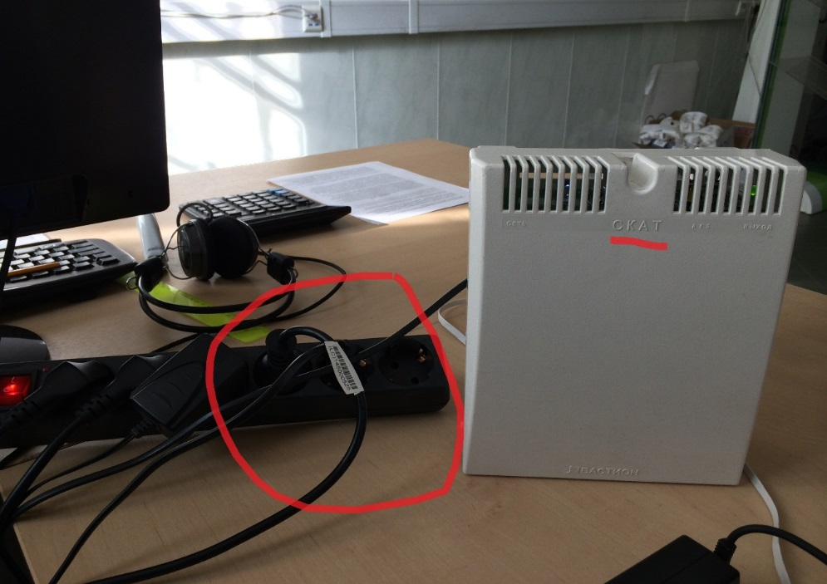
- На камерах должен гореть световой индикатор, это говорит о готовности системы видеонаблюдения к ведению записи. В этот момент камеры уже ведут видеозапись на установленную в них внутреннюю память. Эта функция необходима для обеспечения видеозаписи с ГИА-11 на непредвиденные случаи (например, отключение электроэнергии, выход из строя локально-вычислительной сети школы).
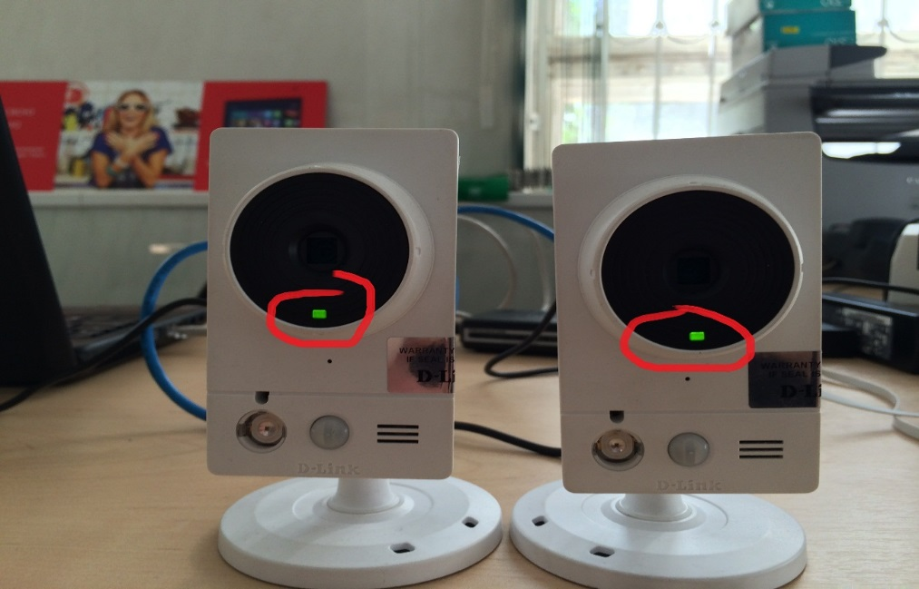
- Необходимо выполнить вход в систему Ubuntu (Linux) для этого следует ввести:
- логин: astral;
- пароль: astral40;
Данные логин и пароль одинаковые для всех ППЭ.
- Для запуска программы AVS (Astral Video Stream):
- необходимо запустить интернет браузер;
- в адресной строке браузера ввести localhost;
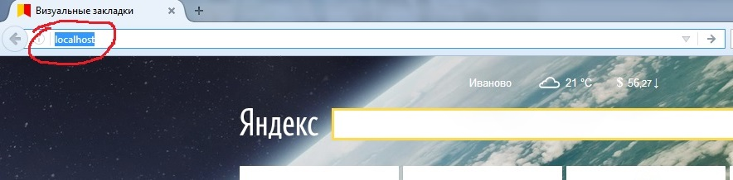
- во всплывающем окне потребуется ввести логин и пароль для входа в программу;
- логин astral;
- пароль astral№ППЭ1 (например, для МБОУ СШ №4 г. Иваново пароль выглядит astral37041).
- Для копирования записанных видео файлов необходимо запусть проводник (Nautilus).
Далее в проводнике открывается папка opt, далее папка avs, далее папка media (opt/avs/media).
ВАЖНО:
- при работе с программой не забудьте проверить, включены ли у Вас камеры (см. выше);
- ни в коем случае не выключайте компьютер в Штабе, особенно в период тестирования оборудования и обновления программного обеспечения;
- для тестирования и обновления также требуется наличие Интернет соединения (необходимо проверять соответствующее оборудование);
- в период проведения экзаменов ограничить нецелевое использования Интернета (фильмы, музыка и т.д. сотрудниками ППЭ), особенно для отдаленных районов.
Инструкция пользователя Astral Video Stream
Термины и сокращения
Сокращение | Расшифровка сокращения
AVS | Astral Video Stream
ППЭ | Пункт проведения экзаменов
ОВЗ | Ограниченные возможности здоровья – недостатки в физическом и (или) психическом развитии, то есть глухие, слабослышащие, слепые, слабовидящие, с тяжелыми нарушениями речи, нарушениями опорно-двигательного аппарата и другие, в том числе дети-инвалиды
АРМ | Автоматизированное рабочее место в ППЭ, предназначенное для просмотра и записи изображения с камер через AVS
REC | Запись видеопотока в файл
FPS | Количество кадров в секунду на экране монитора или телевизора, выдаваемых программным обеспечением. Характеризует качество видео в целом
Интерфейс AVS.
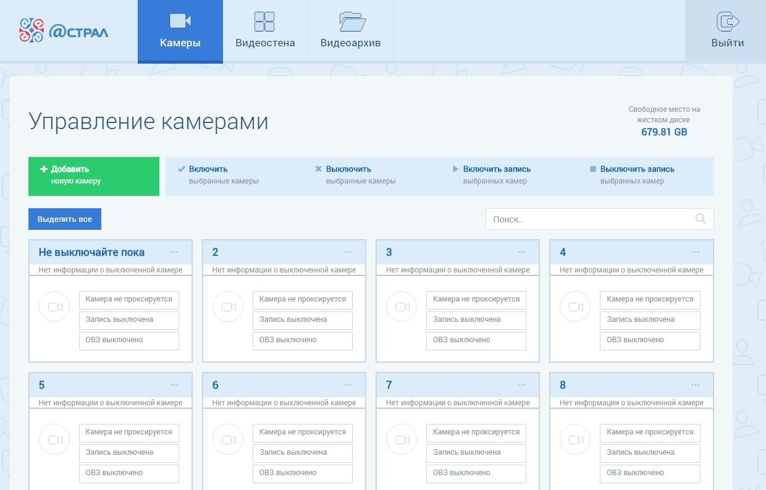
1. Меню «Камеры»
Интерфейс дополнен следующими кнопками:
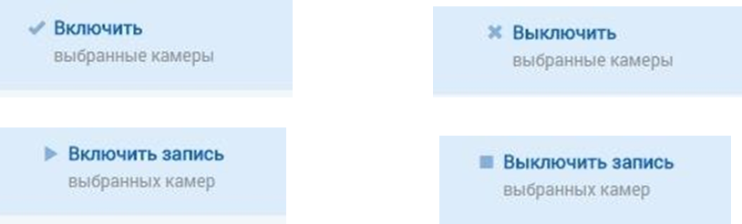
Это позволяет управлять каждой камерой по отдельности или группой камер. Выбор нужной камеры осуществляется путем клика левой кнопкой мыши по окну управления.
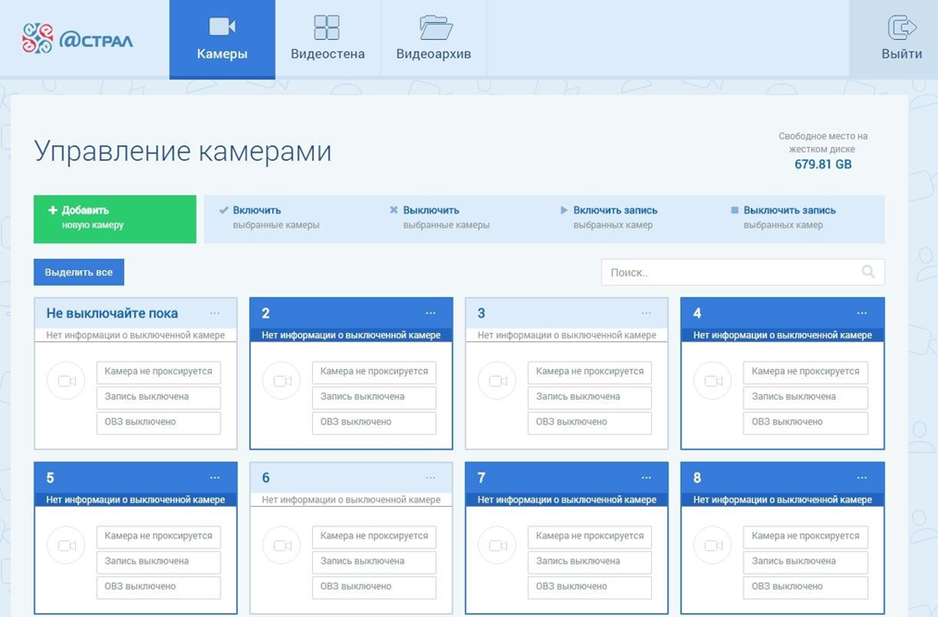
Выбор всех камер происходит путем нажатия кнопки «Выделить все»: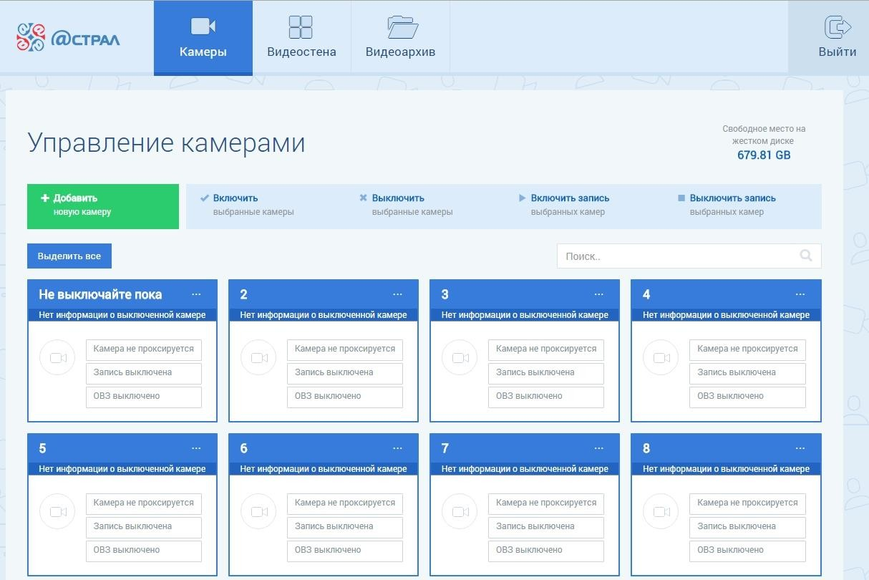
В окне управления отображается:
Название камер:

Информация о работоспособности:
- Камера выключена:
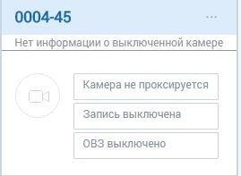
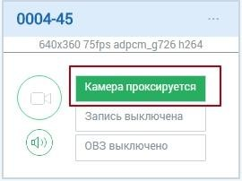
- Камера включена:
- Запись включена:
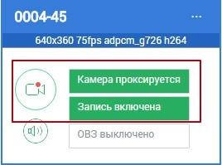
- Камера включена в режиме ОВЗ:
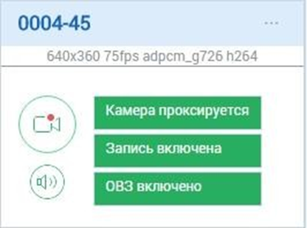
Разрешение изображения, FPS камеры также отображается в окне управления камерой (в выключенном режиме информация не отображается):
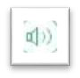
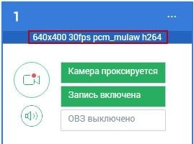
Для того чтобы запустить режим ОВЗ, необходимо нажать на символ в окне управления камерой и выбрать режим ОВЗ.
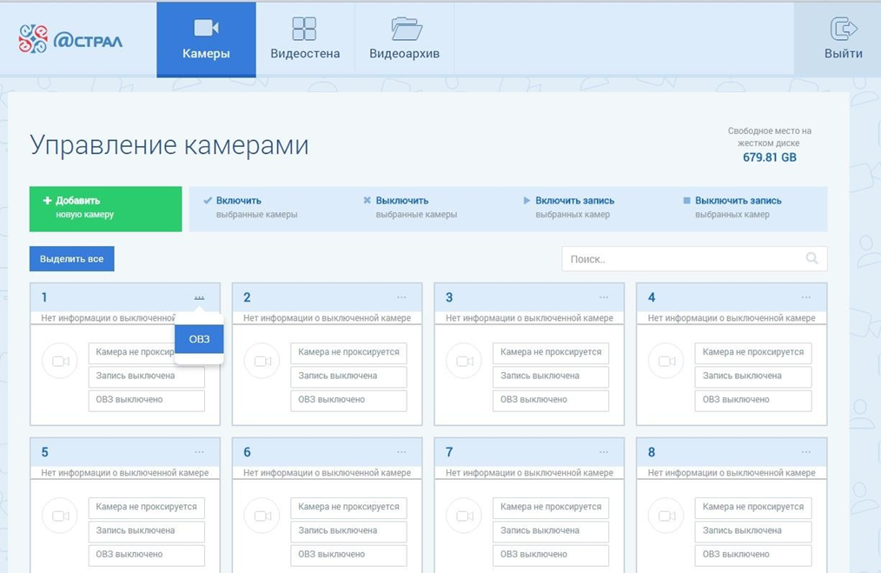
Для более быстрого и удобного поиска нужной камеры (аудитории) имеется функция поиска.
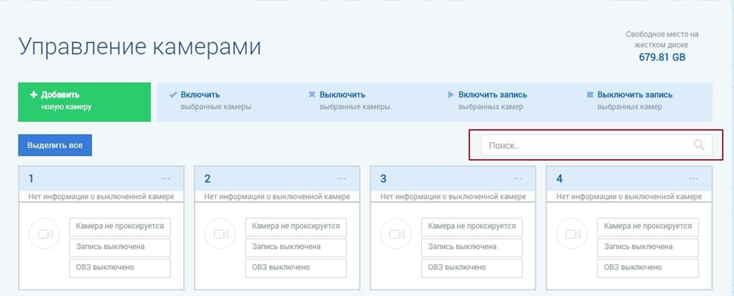
2. Меню «Видеостена»
Вкладка «Видеостена» открывается в новом окне браузера, в которой выводятся изображения с включенных камер.
Нажав на ярлык «Управление», пользователь может выбрать сетку просмотра.
Отображение четырех камер:

Для просмотра интересующей камеры отдельно, нажать следующую кнопку:
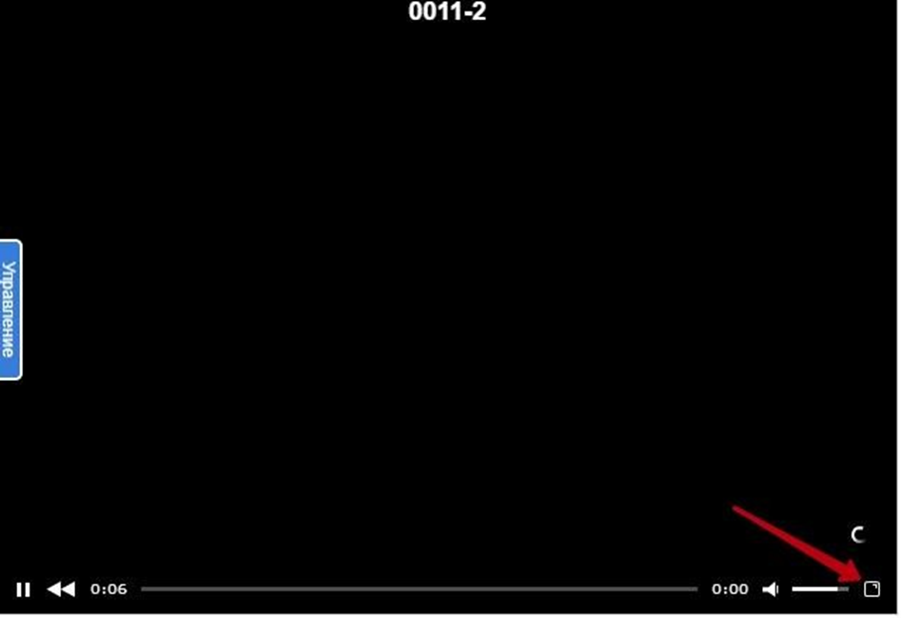
Изображение с камеры откроется в полноэкранном режиме:
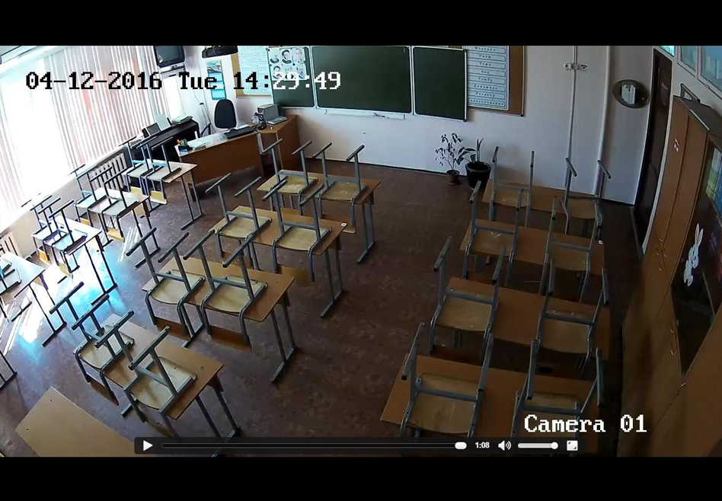

3. Меню «Видеоархив»
Вкладка предназначена для просмотра и экспорта сохраненных записей на жесткий диск. Сортировка имеет вид – Аудитория> Дата.
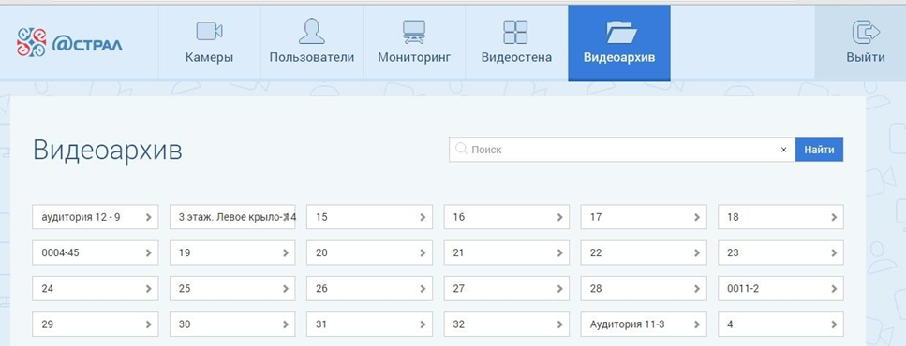
Для сохранения необходимо выбрать нужную аудиторию и нажать на нее:
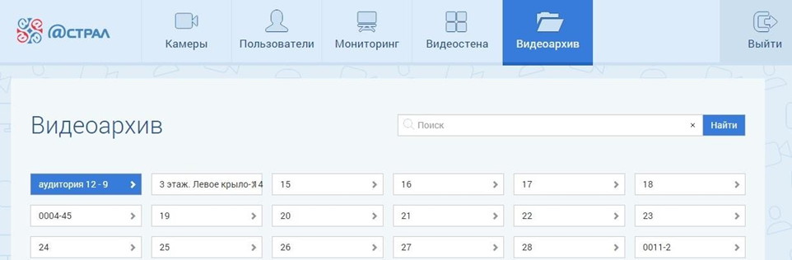
Далее выбрать необходимое время записи:
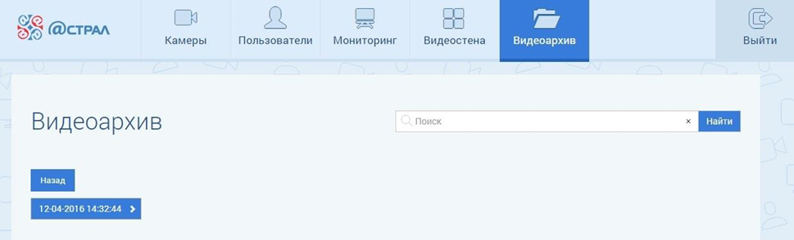

Правой кнопкой мыши нажать по выбранному файлу и выбрать «сохранить ссылку как»:
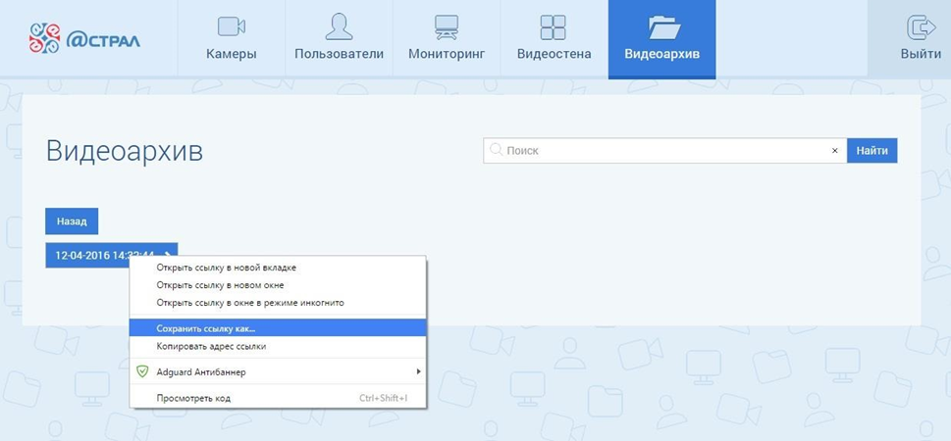
Выбрать место сохранения видеофайла и нажать «сохранить»:
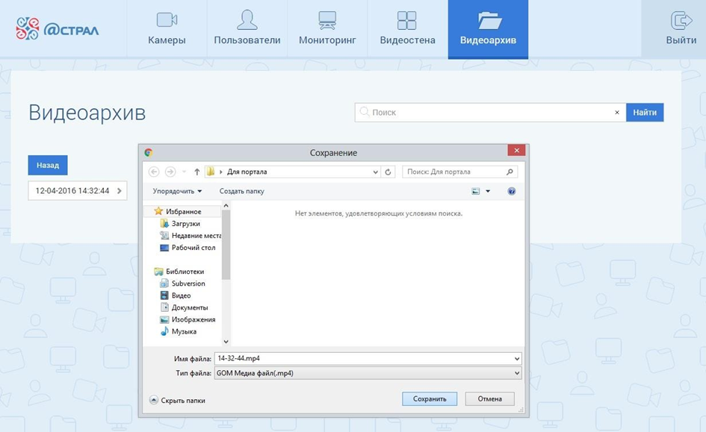
Для того чтобы открыть место хранения видеофайлов, требуется открыть проводник. В проводнике открыть папку «opt», далее перейти в папку «avs», и там зайти папку «media» (opt/avs/media). В этой папке хранятся все файлы видеозаписей.
4. Примечание.
Для входа в систему используются следующие данные:
- Логин: astral;
- Пароль: astral(Номер вашего ППЭ).
Инструкция на случай непредвиденных обстоятельств
(отключения электричества, выхода из строя, зависания ЛВС и т.д.)
Если в ППЭ, РЦОИ, местах заседания ПК, КК, ППЗ произошла непредвиденная ситуация, то следует помнить, что видеозапись существует, ведется запись на внутреннюю память самой камеры.
Ответственному лицу необходимо сообщить в службу технической поддержки по горячему телефону 8(4932)47-12-89; 8(4932)47-12-87.
Далее ответственному лицу после завершения ГИА-11 и всех процедур, необходимо обесточить камеру, для чего нужно вынуть из нее подключенной к ней провод.

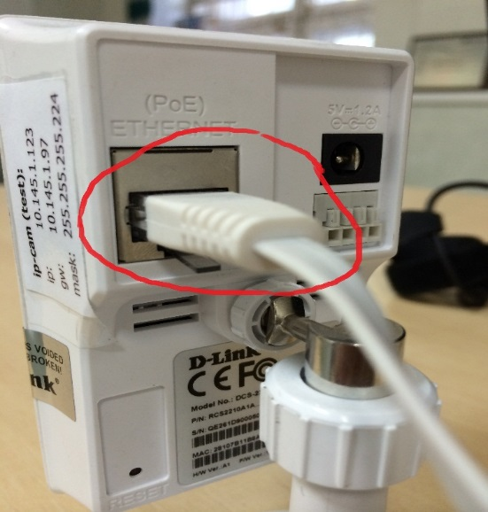
В данный ППЭ прибудет технический специалист Оператора для извлечения видеозаписи и передачи ее ответственному лицу.

